МАЙСКИ ПРАЗНИЦИ
В ИСПАНИЯ 2020

КЛАСИЧЕСКИТЕ ГРАДОВЕ – МАДРИД, ТОЛЕДО, ВАЛЕНСИЯ, БАРСЕЛОНА И
ПОРТОКАЛОВИЯ БРЯГ - КОСТА АЗААР
4 екскурзии, включени в пакетната цена

С ВЪЗМОЖНОСТ ЗА ПОСЕЩЕНИЕ НА АВИЛА И СЕГОВИЯ – ГРАДОВЕ НА ЮНЕСКО

7 дни/ 6 нощувки/ 6 закуски/ 4 обяда/ 4 вечери
пътуване със самолет

Дата: от 30 април до 06 май 2020 г.

По маршрут: София – Валенсия - Пенискола - Барселона – Толедо - Мадрид – Авила – Сеговия – София

Защо испанската област Costa Azahar - ПОРТОКАЛОВИЯТ БРЯГ е идеално място за вашата МАЙСКА ВАКАНЦИЯ?
- топло и приятно време с повече от 300 слънчеви дни в годината;
- плажове с фин златист пясък и прозрачно чисто море, напр. Плажът на Пенискoла е дълъг 5 км и широк 44 м;
- отлична инфраструктура с прекрасни хотели;
- исторически места, защото тези земи дълги години са били между маври и християни и земя на тамплиери, оставили след себе си повече загадки, отколкото отговори като: един от най - знаменитите средновековни обекти в Испания, папският град - Пенискола - единственият испански град с великолепна папска крепост-замък и дворец на папа Бенедикт XIII-папа Луна, построени на скала - нос в морето на 64 м надм височина
- невероятно вкусната местна каталунска и интернационална кухня на богата шведска маса
Период | Възр. в двойна стая | Доплащане  за единична стая | Намаление за  3-ти възрастен | Намаление за 1-во дете 2-11.99 год. с 2-ма възр. | Намаление за 2-ро дете 2-11.99 год.с 2-ма възр | Доплащане  за частичен изглед море на стая общо за 4-те нощувки в  х-ла в Пенискола
30.04. - 06.05.20 | 1369 лв. | 320 лв. | 60 лв. | 120 лв. | 120 лв. | 110 лв.

РАННИ ЗАПИСВАНИЯ: отстъпка 60 лв. при сключване на договор и внасяне на депозит до 27.11.2019 г.

Пакетната цена включва:
- самолетен билет София – Валенсия – Мадрид - София на авиокомпания WIZZ AIR без кетъринг);
- всички летищни и горивни такси;
- един брой регистриран багаж, който да не надвишава 20 кг и 1 брой малък ръчен багаж (тип дамска чанта или чанта за лаптоп, които да могат да се поберат под седалката) с размери 40/30/20 см;
- 6 нощувки със закуски, от които 4 – в хотел PENISCOLA PALACE – 4****, 2 - в Мадрид в централно разположен хотел CITY HOUSE FLORIDA NORTE – 4**** или подобен;
- 4 обяда на шведска маса с включени вино и вода (два обяда – сух пакет);
- 4 вечери на шведска маса с включени напитки (вино и вода);
- пешеходна полудневна разходка и посещение на старата част на Пeнискола с водача на групата /входните такси се заплащат на място/;
- панорамна автобусна обиколка на Мадрид с екскурзовод на български език;
- пешеходна обиколка на Мадрид с екскурзовод на български език;
- посещение на Толедо с местен екскурзовод с превод от водача на групата;
- обзорна екскурзия на Барселона с екскурзовод на български език;
- трансфер от летище Манисес във Валенсия до хотела в Пенискола;
- трансфер Пенискола – Толедо - Мадрид;
- трансфер от хотела в Мадрид до летище Барахас в Мадрид;
- екскурзовод на български език по време на целия престой;
- медицинска застраховка/асистанс на Групама Застраховане ЕАД с покритие 5 000 евро.

Пакетната цена НЕ включва:
- допълнителни екскурзии на бълг. език;
- входните такси на туристическите обекти: Мадрид - музеят Ел Прадо - 15.00 EUR, до 18 г. - безплатно, възр. над 65 г. – 7.50 EUR, при посещение пон.-събота от 18-20 ч., неделя от 17-19-00 ч. – вход безплатен, Кралският дворец – 10.00 EUR, за деца от 05 до 16 г. и възр. над 65 г. – 5.00 EUR, за деца до 5 г. – безплатно, всеки ден – от 18-20 ч. вход безплатен, аудиогид – 4.00 EUR; Толедо - Катедралата – 12.50 EUR с аудиогид, отворена от 10.30 ч., къща и музей Ел Греко – 3.00 EUR, църквата Санто Томе – 3.00 EUR, Синагога Санта Мария Ла Бланка - 2.80 ЕUR, Алкасар – 5.00 ЕUR, над 65 г. – 2.50 EUR;
- доплащане за мед. застраховка за лица над 65 г. – 6.00 лв., над 70 г. – 12 лв.

ТУРИСТИЧЕСКА ПРОГРАМА
1 ден – София – Валенсия - Пенискола
Среща в 17.00 ч. на Терминал 1 /старият Терминал на аерогара София. Полет на WIZZ AIR в 19.00 ч. за Валенсия. Кацане на летище Манисес в 21.15 ч. Трансфер до Коста Азаар – Портокаловия бряг и настаняване в хотел Peniscola Palace 4* в курортното селище Пенискола. Студена вечеря. Нощувка.
2 ден – Пенискола
Закуска. Разходка /включена в пакетната цена/ с водача на групата из Пенискола - eдно от най-очарователните крайбрежни градчета по цялото испанско Средиземноморие. Ще се насладите на изумително съчетание от прекрасни плажове и стар град, кацнал на стръмна скала,вдадена в морето. На 64 метра височина, на върха на скалата, загадъчният орден на Тамплиерите построява своя крепост през XII в., а век по-късно, по време на Голямата схизма в нея се установява испанският папа Бенедикт XIII, по-известен като папа Луна. В Артилерийския парк на крепостта ще имате уникалната възможност да видите на живо, а и да нахраните редки птици. Ще имате малко време също да се „изгубите“ из тесните улички на Пенискола, да си напазарувате сувенири, да опитате местната бира Badum или любимите сладки на папа Луна. Заради красотата и очарованието си Пенискола е и любимо място за снимане на филми-като започнем от класическите „Calabuch“/1956 г/ и „El Cid“/1961 г./ с участието на София Лорен, та стигнем до новите продукции-сериалите „El Chiriguito de Pepe“ и 6-тия сезон на „Game of Trones“. Забележка: входните такси се заплащат отделно и на място: Пенискола крепостта + Артилерийския парк - 5.00 евро, за възр. над 60 г. – 3.50 евро, за деца до 09 г. – безплатно, за деца от 09-16 г. – 3.50 EUR, за групи от мин. 30 туристи – 3.50 евро. Пенискола е един от най-посещаваните туристически обекти в цяла Испания! Обяд. Следобед свободно време за разходка. Вечеря. Нощувка.
3 ден – Пенискола – Барселона – Пенискола
Закуска. Еднодневна екскурзия до Барселона - втория по големина град в Испания/включена в пакетната цена/. Панорамната обиколка започва от бул Диагонал, включва булевард Пасео де ла Грасиа, където се намират едни от най – емблематичните сгради Каса Батло на Гауди, Каса Лео Морера на Луис Доменек и Монтанер и Каса Аматлер на Кадафалк и минаване покрай шедьовъра на Антонио Гауди - Саграда Фамилия. Преди да достигнем хълма Монджуик, автобусът ще ни преведе през един от най - красивите площади на Каталунската столица – площад Испания. Днес освен крепостта там се издигат олимпийския пръстен със своите спортни съоръжения, дело на архитекти като Арата Исодзаки и Калатрава и внушителния силует на Националният дворец на Културата на Каталуня. От хълма Монжуик обиколката отвежда към пристанището и кралската корабостроителница и паметника на великия откривател Христофор Колумб. Свободно време за разходка в готическия квартал и по най – известната улица на Барселона – Лас Рамблас. Забележка: Предвиденият обяд в хотела, ще бъде предоставен като сух пакет. Връщане в хотела. Вечеря. Нощувка.
4 ден – Пенискола – Валенсия - Пенискола
Закуска. Свободно време и възможност за еднодневна екскурзия срещу допълнително заплащане до Валенсия. Обяд. Вечеря. Нощувка.
5 ден – Пенискола – Толедо - Мадрид
Закуска. Екскурзия до Толедо (UNESCO) – включена в пакетната цена. Обяд – сух пакет. Разглеждане на историческия град (UNESCO) с Катедралата, църквата Санто Томе, Синагогата. Продължаване за Мадрид. Пристигане и начало на панорамната автобусна обиколка (включена в пакетната цена) – главните търговски и административни артерии Гран Виа и Кастеляна с площад Колумб, минаване покрай стадиона на футболен клуб Реал Мадрид, Пуерта де Алкала, площад Испания – сърцето на града с градините Сабатини. Следва пешеходна разходка из площад Пуерта дел Сол, площад Майор, площад Ориенте с новата Катедрала, посветена на Мадоната от Алмодена. По желание посещение на музея Прадо. Настаняване в централно разположения хотел CITY HOUSE FLORIDA NORTE – 4**** или подобен. Нощувка.
6 ден – Мадрид – Авила – Сеговия - Мадрид
Закуска. Свободно време в испанската столица или по желание еднодневна екскурзия срещу допълнително заплащане до Авила (UNESCO) и Сеговия (UNESCO). Връщане в Мадрид. Нощувка.
7 ден – Мадрид - София
Закуска. Освобождаване на стаите до 11.00 ч. /можете да си оставите куфарите в багажното отделение на хотела/. Свободно време за разходка в испанската столица или за посещение на музея Прадо и Кралския дворец. Вечерта трансфер до летище Барахас и излитане за София в 21.35 ч. Кацане на аерогара София в 01.55 ч. на Терминал 1.

ОПИСАНИЕ НА ДОПЪЛНИТЕЛНИТЕ ЕКСКУРЗИИ:

ПРОВЕЖДАНЕТО НА EКСКУРЗИИТЕ Е НА БЪЛГАРСКИ ЕЗИК

- Обзорна екскурзия Валенсия – eднодневна
- цена 40 евро (заплатена в България), за деца до 12 г. – 20 евро
- цена 45 евро (заплатена на място) , за деца до 12 г. – 22 евро

Валенсия – 3-ят по големина град в Испания с 2000 история, притежаващ впечатляващо културно и художествено наследство, европейска столица на културата за 2010 г. В тази екскурзия е включена пешеходна разходка в елегантната старинна част на града с бароковия дворец на Маркиз де лос дос Агуас и катедралата, автобусна обиколка до новата част на Валенсия и известния „Град на изкуството и науката” или т.н. „Градът на бъдещето”, отворил врати 1998 г., който е най – големият научен и развлекателен център в Европа със своите многобройни музеи и уникален аквариум. Входните такси се заплащат отделно и на място: Океонографският музей – индивидуален билет - 28.50 EUR, деца от 04-12 г. и пенсионери над 65 г. – 21.50 EUR, 20.00 EUR – цена за групи над 20 туристи. Предвиденият обяд в хотела, ще бъде предоставен като сух пакет.

- Екскурзия Авила и Сеговия – еднодневна
цена 40 евро (заплатена в България), за деца до 12 г. – 20 евро
цена 45 евро (заплатена на място) , за деца до 12 г. – 22 евро

Отпътуване и първа спирка в Авила (UNESCO) – невероятно средновековно селище, опасано с високи крепостни стени, дълги 2,5 км, с общо 9 порти и 82 полукръгли кули. „Градът на светците и на камъка", както го наричат в Кастилия и родно място на Света Тереза, е съхранил множество религиозни паметници, сред които са и готическата катедрала (края на XII - XIII в) и базиликата Сан Висенте. Продължаване за Сеговия (UNESCO), столица на провинция Кастилия – Леон, която привлича посетителите със знаменития си римски аквадукт от преди 2000 г. дълъг 728 м и висок 28 м, с живописната си стара част и със Замъка на Сеговия (Алкасар).
Входните такси се заплащат отделно и на място: Авила – Катедралата - 6.00 EUR – за индив., за пенсионери - 5.50 EUR, младежи от 12 – 18 г. – 4.50 EUR, групи от мин. 20 туристи – 4.50 EUR, камбанария – 2 EUR; Крепостни стени – 5.00 EUR – за индив., за групи от мин. 20 туристи, пенсионери и ученици – 3.50 EUR, Сеговия - Ел Алкасар – вход за двореца и площада на оръжията - 5.50 ЕUR, за пенсионери над 65 г., студенти, групи над 10 туристи – 3.50 EUR, доплащане за изкачване на кулата Хуан II – 2.50 EUR, доплащане за аудио гид на испански, английски, френски, немски, италиански, португалски, руски, холандски и полски – 3.00 EUR, Катедралата+музея+манастира – за индив. – 3.00 EUR, възрастни над 65 г. и деца – 2.50 EUR, групи над 20 туристи и възр. – 2.50 EUR, деца до 09 г. – безплатно.

*Забележка: цените на всички допълнителни екскурзии са валидни при минимум 20 туристи. Плащането им се извършва по фиксинга на БНБ в деня на плащане.

Описание на хотела в Пенискола:

Хотел PENISCOLA PALACE& Wellness SPA - 4* в курорта Пенискола -www.peniscolapalace.com
Хотелът е разположен на първа линия в един от най – известните испански курорти в района на Валенсия. Стаите на Пенискола Палас, барът, ресторантът, големият външен басейн и 2 джакузита, предлагат запомнящи се гледки към морето и папския дворец. Старият град се намира на около 1 км от хотела, а крайбрежният булевард предлага отлична възможност за разходка на гостите на хотела. Хотелът разполага с 224 реновирани стаи с модерен и уютен интериор. Всички стаи имат тераса, климатик, баня със сешоар, телефон и телевизор.
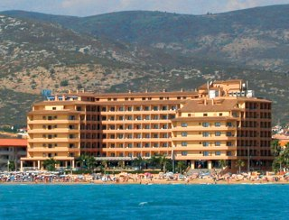
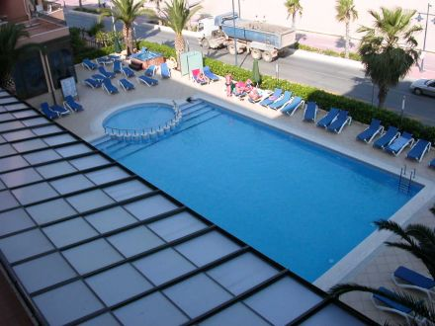
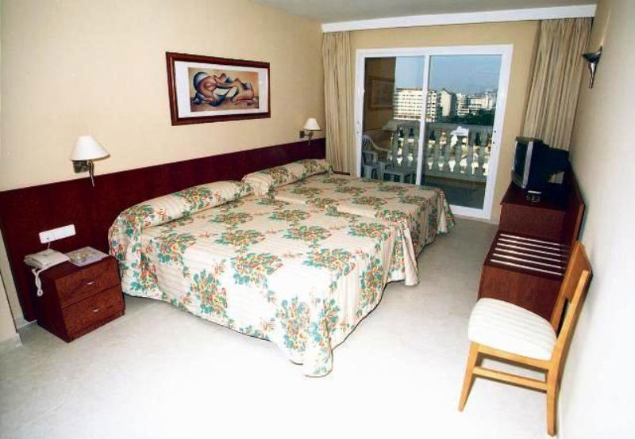

Начин на плащане: депозит - 500 лв., доплащане – до 30 дни преди отпътуване.

Минимален брой за осъществяване на екскурзията: 40
Необходими документи: лична карта; няма визови, санитарни и мед.изисквания за пътуване в Испания.

Използвани транспортни средства по програмата: • самолет • автобус

ПОЛЕТНО РАЗПИСАНИЕ
Излита от / час | Каца в / час
W6 4409 от София / 19:00 ч. | Във Валенсия/ 21:15 ч.
W6 4402 от Мадрид /21:35 ч. | в София / 01:55 ч.

Застраховка „Отмяна от пътуване“: предоставяме възможност за сключване на допълнителна застраховка “Отмяна на пътуване” по чл. 80, ал. 1, т.14 от Закона за туризма, покриваща разходите за анулиране на пътуването, за съкращаване и прекъсване на пътуването, поради здравословни причини на пътуващия, негови близки, неотложно явяване на дело, съкращаване от работа и др. Стойността на застраховката се изчислява на база крайна дължима сума по договора, като има значение и възрастта на Потребителя. В зависимост от възрастта на туриста стойността на застраховката е между 3% и 8% върху крайната дължима сума по договора за организирано пътуване.



